
ICS 97.220.10
Y 55
中华人民共和国国家标准
GB/T ××××.1—200×

人工材料体育场地使用要求及检验方法 第1部分：室外合成面层田径场地
Technical requirements and test methods of artificial sport fields
Part 1：Outdoor synthetic track and field surface
2005.3.18
（报批稿）

200×-××-××发布
200×-××-××实施
中华人民共和国
国家质量监督检验检疫总局
发布

目 次
前言 II
引言 III
1 范围 1
2 规范性引用文件 1
3 术语和定义 1
4 分类 2
5 要求 2
6 检验方法 6
7 合格判定规则 11
附录A （规范性附录） 400 m标准跑道点位线、障碍赛跑道及田赛设施规格 12
附录B （资料性附录） 场地基础 26
附录C （规范性附录） 冲击吸收的检测方法 28
附录D （规范性附录） 垂直变形的检测方法 30
附录E （规范性附录） 抗滑值的检测方法 32

图1 标准比赛设施安置及面层加厚区域 3
图2 直跑道画线 5
图3 环形跑道面层厚度检验点位示意图 7
图4 跑道长度测量点位示意图 10
图5 400 m跑道精确测量点位示意图 11

表1 室外合成面层田径场地的分类 2
表2 面层平整度 3
表3 面层材料的物理机械性能 4
表4 Ⅰ、Ⅱ类场地长轴允许偏斜角度 4
表5 样品的数量和规格 8

前 言
GB/T ××××《人工材料体育场地使用要求及检验方法》由下列部分组成：
第1部分：室外合成面层田径场地；
第2部分：网球场地；
第3部分：足球场地人造草面层。
……
本部分为GB/T ××××的第1部分。
本部分参照国际田径协会联合会对室外合成面层田径场地要求的相关规定制定。
本部分的附录A、C、D和E为规范性附录，附录B为资料性附录。
本部分由国家体育总局提出。
本部分由国家体育总局经济司归口。
本部分负责起草单位：国家体育总局体育设施建设和标准办公室。
本部分参加起草单位：国家体育总局田径运动管理中心、北京华体实业总公司、华东理工大学材料科学与工程学院。
本部分主要起草人：李兵、陈建定、孙大元、陈雷、梁林、李志实、高春林。

引 言
我国田径运动场地以聚氨酯材料或橡塑材料为原料的合成面层的生产和施工铺装技术已基本成熟，造价合理，已经普遍应用，并且国际田径协会联合会指定大型综合性田径比赛应在合成面层的场地举行。制定“室外合成面层田径场地”标准，规定室外合成面层田径场地的使用要求、检验方法和合格判定规则，将有利于确保体育设施在满足使用要求前提下，优化社会资源配置，为田径场地的设计、施工、认证提供依据。
本部分中Ⅰ、Ⅱ类场地设施规格要求来源于2004年国际田联和中国田径协会公布的技术资料，符合国际田径协会联合会组织或批准的田径比赛和中国田径协会组织或批准的县（市）及县（市）级以上比赛所使用的田径运动场地的要求。
竞赛规则中关于场地规格变化的发生是可能的，建议使用本标准的相关方对此予以充分关注。
使用本部分的各方应关注并采纳国家在环境保护方面的最新法规和标准。
对合成面层清洁时，慎用化学添加剂。
应特别注意合成面层材料废弃物不可直接焚烧。

人工材料体育场地使用要求及检验方法
第1部分：室外合成面层田径场地
  - 范围
GB/T ××××的本部分规定了室外合成面层田径场地的使用要求、检验方法及合格判定规则。
本部分适用于渗水型和非渗水型现场浇注铺装和预制铺装的竞赛、训练、教学和大众健身用室外合成面层田径场地。
  - 规范性引用文件
下列文件中的条款通过GB/T ××××的本部分的引用而成为本部分的条款。凡是注日期的引用文件，其随后所有的修改单（不包括勘误的内容）或修订版均不适用于本部分，然而，鼓励根据本部分达成协议的各方研究是否可使用这些文件的最新版本。凡是不注日期的引用文件，其最新版本适用于本部分。
GB/T 10111-1998 利用随机骰子进行随机抽样的方法
GB/T 10654-2001 高聚物多孔弹性材料拉伸强度和拉断伸长率的测定（idt ISO 1798：1997）
GB/T 16422.2-1999 塑料 实验室光源暴露试验方法 第2部分：氙弧灯（idt ISO 4892-2:1994）
GB 18581-2001 室内装饰装修材料溶剂型木器涂料中有害物质限量
QB/T 2443-1999 钢卷尺
《田径竞赛规则（2002）》中国田径协会
IAAF Track and Field Facilities Manual 2003 Edition国际田径协会联合会田径场地设施手册2003版
  - 术语和定义
下列术语和定义适用于GB/T ××××的本部分。

设施 facilities
划有标志线的田径运动场地及其固定附属器材。

400m标准跑道 400m standard track
半径为36.5m、计算跑程周长为400m、符合国际田径协会联合会认可的采用精确测量方法检验合格、通常包括至少6条弯道的环形跑道。

标准比赛设施安置 standard arrangement of the facilities
包括全部田径比赛项目，田径设施数量、规格满足奥运会、世界锦标赛、世界杯和全国大型综合性田径比赛使用要求的设施布置。

助跑道 runway
跳远、三级跳远、跳高、撑竿跳高、标枪项目使用的跑道。

现浇型面层 in-situ casting surface
将工厂生产的预聚物和其他原料在现场浇筑铺装的面层。

预制型面层 prefabricated surface
在工厂预先制备成卷材，至现场粘接铺装的面层。
  - 分类
根据用途、竞赛级别、参赛运动员人数与水平等因素将室外合成面层田径场地分为三类，见表1。
- 室外合成面层田径场地的分类
场地分类 | 适 用 范 围 | 基 本 要 求
Ⅰ类场地 | 《田径竞赛规则（2002）》第12条（a）～（h）比赛及国内（一）～（三）类比赛使用场地 | 竞赛项目设置、设施数量和规格应符合国际田联Ⅰ类田径场地的有关规定
Ⅱ类场地 | 《田径竞赛规则（2002）》第12条国内第（四）～（六）类比赛使用场地 | 设施规格应满足竞赛要求，竞赛项目设置和设施数量可条件性减少ª。
Ⅲ类场地 | 适用于教学和大众健身 | 对面层铺装和面层材料及其性能做出具体要求，田径设施数量和规格不作要求
ª 弯道数量应不少于四条、田赛各项目仅在一个方向安装有一个设施布置；可缺少撑竿跳高、障碍赛跑、链球项目中一项或几项设施布置。
  - 要求
    - 面层铺装
      - 外观
合成面层外观应符合下述要求：
  - 合成面层的颜色通常是均匀的红色或绛红色；
Ⅰ、Ⅱ类场地跑道、助跑道和两个半圆区通常铺设材料、颜色一致的面层。
b）合成面层固化应均匀稳定，不得出现起鼓、气泡、裂缝、分层、断裂或台阶式凹凸；
c）点位线应清晰、不反光且无明显虚边；
d）表面颗粒均匀，粘接牢固。
      - 面层厚度
合成面层厚度应符合下述要求：
- 除需加厚区域外，场地平均厚度应不小于12mm，低于产品证书规定厚度10%的面积不能超过总面积的10%；任何区域的厚度均不应小于10mm；
- 跳高起跳区在助跑道最后3 m、三级跳远在助跑道最后13 m、撑竿跳高在助跑道最后8 m、掷标枪在助跑道最后8 m以及起掷弧前端的区域厚度均不应小于20 mm。
- 障碍赛跑水池落地区面层厚度应不小于25 mm。
场地中面层加厚区域如图1中阴影区域所示。
1－足球区； 7－掷铁饼设施；
2－400m标准跑道； 8－撑竿跳高设施；
3－跳远和三级跳远设施； 9－推铅球设施；
4－障碍水池； 10－跳高设施；
5－掷标枪助跑道； 11－100m终点线。
6－掷铁饼和掷链球投掷设施；
- 标准比赛设施安置及面层加厚区域
      - 面层平整度
合成面层表面应平坦，在任何位置、任何方向上均应符合表2中的要求。
- 面层平整度
场地类型 | 平 整 度
Ⅰ类场地 | 在4m直尺下应不出现超过6mm的间隙；或在1m直尺下应不出现超过3mm的间隙的点。
Ⅱ类场地 | 在3m直尺下不得出现超过6mm的间隙，3 mm～6mm间隙的点位数少于总检测点15%；或在1m直尺下不得出现超过3mm的间隙，1mm～3 mm间隙的点位数少于总检测点15%。
Ⅲ类场地
      - 面层坡度
面层坡度应符合下述要求：
- 跑进方向为纵向，跑道的纵向坡度应小于0.1%；
- 垂直于跑进方向为横向，环形跑道应向场地中心方向倾斜，跑道的横向坡度应小于1%；
- 扇形半圆区内助跑道纵向坡度应小于0.4%。
      - 预制型面层粘接
预制型面层与基础的粘接应符合下述要求：
- 竞赛区不允许出现空鼓；
- 接头应平顺，接头部位不应有缝隙并不应出现台阶式凹凸。
    - 面层材料
      - 面层材料选型

Ⅰ类场地应使用非渗水型合成面层材料，Ⅱ类场地宜使用非渗水型合成面层材料。
      - 有机溶剂及游离异氰酸酯含量的限量值
所有类型的合成面层材料中：
有机溶剂≤50mg/kg；
游离异氰酸酯≤20 mg/kg。
      - 无机填料限量值

所有类型的合成面层材料中，无机填料用量应不超过65%。
      - 物理机械性能
面层材料的物理机械性能应符合表3的规定。
- 面层材料的物理机械性能
面层类型 | 拉伸强度  MPa | 拉断伸长率  % | 冲击吸收  % | 垂直变形  mm | 抗滑值  BPN20℃ | 阻燃性  （级）
非渗水型合成面层材料 | ≥0.50 | ≥40 | 35~50 | 0.6~2.2 | ≥47 | 1
渗水型合成面层材料 | ≥0.40 | ≥40 | 35~50 | 0.6~2.2 | ≥47 | 1
      - 面层材料耐久性能
面层材料在标准老化箱内加速老化试验168 h后，拉伸强度和拉断伸长率应满足表3的要求。
      - 重金属含量限量值
所有类型的合成面层材料中：重金属铅不大于90mg/kg，镉不大于10mg/kg，铬不大于10 mg/kg，汞不大于2mg/kg。
    - Ⅰ、Ⅱ类场地方位和设施布置
      - 场地方位
Ⅰ、Ⅱ类场地的长轴应南北方向，也可以北偏东或北偏西，其偏斜数值应不超过表4中所示值。百米起、终点直道宜设在西侧。
- Ⅰ、Ⅱ类场地长轴允许偏斜角度
北纬 | 16º～25º | 26º～35º | 36º～45º | 46º～55º
北偏东 | 0º | 0º | 5º | 10º
北偏西 | 15º | 15º | 10º | 5º
      - 场地设施数量和布置
        - Ⅰ类场地标准比赛设施应包括：8道弯道以及用于100 m与110 m栏的8道直道的400 m环形跑道、障碍水池1个、两端具有落地区的跳远和三级跳远设施2个、跳高设施2个、两端具有落地区的撑竿跳高设施2个、掷铁饼和掷链球合用设施1个、掷铁饼设施1个、掷标枪设施1个、推铅球设施2个。各项设施布置见图 1。
        - Ⅰ类场地准备活动区应包括：至少具有4条弯道和6条直道的400 m环形跑道；跳高、撑竿跳高、跳远和三级跳远设施各1个；铅球设施2个。铁饼、链球和标枪投掷区通常单独设置。
        - Ⅱ类场地应至少具有4条弯道和6条直道的400 m环形跑道，田赛各项目可以仅在一个方向具有一个设施布置，可以缺少撑竿跳高、障碍赛跑、链球中的一项或几项竞赛项目的设施布置。
    - Ⅰ、Ⅱ类场地设施规格
      - 径赛项目设施规格
        - 跑道标记
- 所有跑道线、起跑线、终点线用白色标示，其宽度为5cm；
- 所有起跑线（除弧形起跑线外）和终点线要与分道线呈直角标示；
- 接近终点线处，跑道上应标示字符高度大于0.50m的分道号码；
- 所有起跑线，直道的、前伸的和弧线形的，对于每名运动员所允许选取的最短路线距离是一致的，且不少于规定距离，即不允许负偏差。100m和110m正差应小于20mm，其余正差应小于跑进长度（m）的1/10 000；
- 所有跑道标记应符合国际田联场地设施标准手册中“400m标准跑道标记平面图” 最新版的要求。
        - 400 m环形跑道
- 跑道分道宽度应为1.22 m±0.01 m；
- 环形跑道长度为400 m+0.04 m；直道长度为100 m+0.02 m（跨栏跑用长度为110 m+0.02 m），以及在第2个圆弧的内或外侧可以具有一个永久性障碍水池（3.66 m×3.66 m×0.70 m）的障碍赛跑道；
- 跑道内、外侧的无障碍距离应大于1 m；110 m栏起跑准备区距离应大于3 m，终点线前缓冲距离应大于17 m；
- 内突沿的高度应为5.0 cm～6.5 cm，宽度应大于5 cm并保持水平；可采用铝合金材料或其他合成材料制成，但不应影响场地排水；内突沿应安装结实并可拆卸。
        - 直跑道画线
直跑道画线要求见图2。
尺寸单位为米

1-环形跑道的测量线（实跑线）； 5-110m起跑线；
2-跑道内沿； 6-100m起跑线；
3-通过半圆圆心的轴； 7-终点线。
4-距离确定线（可选择）；
- 直跑道画线
        - 基准桩

场地两个半圆圆心点基准桩应永久保留，其间距的误差值应小于±5mm。
      - 田赛项目设施规格
        - 跳跃项目设施规格
- 助跑道宽度应为1.22 m±0.01 m。
- 跳远设施应包括：助跑道（至少40 m），起跳板[（0.20 m±0.02 m）×（0.10 m±0.01 m），并应安放在距落地区近端1 m～3 m处]，落地区（宽度应不小于2.75 m，从起跳线至落地区远端距离应不小于10 m）。
- 三级跳远设施应包括：除起跳板应安放在距落地区近端的距离男子为13 m、女子为11 m外，其余部分与跳远相同。Ⅱ类场地，可根据运动员水平选择适当的起跳板安放位置。
- 跳高设施应包括：半圆形助跑区（半径不小于20 m）和落地区（不小于6 m×4 m）。
- 撑竿跳高项目应包括：助跑道（不小于40 m），用于撑竿插入的穴斗和落地区（不包括前伸部分不小于6 m×6 m）。
        - 投掷项目设施规格
- 掷铁饼设施：包括投掷圈（直径为2.50m±0.005m）、护笼和落地区（半径为80m，弦长48m）。
- 掷链球设施：包括投掷圈（直径为2.135m±0.005m）、护笼和落地区（半径为90m，弦长54m）。
- 掷标枪设施：包括助跑道[（30～36.5）m×4m]、起掷弧（半径为8m）以及落地区（半径为100m，弦长为50.00m）。
- 推铅球设施：包括投掷圈（直径为2.135m±0.005m）、抵趾板[（1.15m±0.01m）×0.112m×（0.10m±0.02m）]和落地区（半径为25m，弦长15m）。
      - 400m标准跑道点位线、障碍赛跑道和田赛设施

400m标准跑道分道起跑点前伸数据、起跑线、抢跑线、栏架位置线、接力区、障碍赛跑道和田赛设施图示及说明见附录A。
    - 场地基础
参见附录 B。
  - 检验方法
    - 面层铺装现场检验
      - 外观检查
        - 外观颜色检查：目测或对照样品。
        - 气泡、裂缝、脱层、分层、断裂或台阶式的凹凸检验：目测、触摸。
        - 检验点位线清晰度、是否反光、明显虚边：目测。
        - 颗粒（粒径）均匀、粘接牢固检验：目测、触摸。
        - 场地中未固化区域的检验：厚度检验时，拔出测厚仪检查有无附着黏液状树脂。
      - 面层厚度检验
        - 仪器：合成面层厚度三针测厚探测器。
        - 检测点位
- 环形跑道：从100m终点线开始，纵向每10m交替检测奇、偶数分道中央四个点位。环形跑道面层厚度检验点位见图3。
- 110m、100m起点处各分道中央检测一个点位。
- 助跑道：从起点开始，纵向每4m内在跑道中部检测一个点位。
- 扇形半圆区：每5m×5m范围内检测一个点位。
- 障碍赛跑的弯道纵向每3m在分道中部检测一个点位。
- 加厚区域：每3m×3m范围内检测一个点位。
交替[O]：奇数道； [E]：偶数道。
- 环形跑道面层厚度检验点位示意图
      - 面层平整度检验
        - 仪器和方法
采用水平直尺平放，并用直塞尺测量最大凹陷尺寸。
        - 检测点位
Ⅰ类场地：
- 环形跑道：拖拉4m或1m直尺横向、纵向分别检测整圈跑道；
- 助跑道：从助跑道一端中心纵向拖拉4m或1m直尺检测到另一端；
- 扇形半圆区：拖拉4m或1m直尺检测全部半圆区。
Ⅱ、Ⅲ类场地：
- 环形跑道：从100m终点线开始，纵向每10m内随机均匀检测4个点位；
- 助跑道：从起点开始，纵向每4m检测一个点位；
- 扇形半圆区：每5m×5m范围内检测一个点位。
      - 面层坡度检验
        - 仪器
采用精度为±1 mm的水准仪，将该水平仪置于场地中心位置，通过高差除以水平间距计算出坡度值。
        - 方法
- 纵向坡度：直跑道起点与终点的高差除以水平间距。
- 环形跑道横向坡度：跑道最内侧边线处与最外侧边线处的高差除以水平间距。直道部分每20m测量一组，弯道部分每15°测量一组。
- 助跑道坡度：助跑道起点与起跳线的高差除以其水平间距。
      - 预制型面层粘接检测
        - 仪器和方法
采用检测锤敲击法检测预制型面层与基础之间的空鼓。
        - 采用检测锤敲击检测整个场地上是否存在空鼓，重点检查直道起终点、直跑道、环形跑道内侧第一、二、三跑道，均匀检测点位数应大于150处。
        - 检测确定空鼓部位和面积。
        - 检测接头部位缝隙和平整度。
    - 面层材料检验
      - 实验室检验面层材料样品的准备
- 抽样
以施工时每次混合料量为一抽样单元，根据表5规定的规格及数量，按施工顺序与施工平行随机抽取。样品在现场条件下停放时间应不少于48h。建设方或监理方应现场监督抽样，共同封样，样品应标注抽样时间、抽样人，样品宜由建设方或监理方送检，建议建设方保留样品。
必要时，可以直接在竣工后的合成面层田径场地上挖取样品，抽样时以2000m²为一抽样单元，按GB/T 10111的规定获得随机数，再按预先规定的顺序确定抽样点。
- 样品的数量和规格
面积 | 数量 | 规格
≤4000m² | ≥2块 | ≥300 mm×300 mm
4000～8000m² | 3块～4块 | ≥300mm×300 mm
≥8000m² | ≥5块 | ≥300mm×300 mm
- 试样的调节和试验条件
试样在现场条件下停放时间应不小于48h，样品固化14d以上方可进行测试。必要时（时间未达14d的现场制样），可在60℃～65℃的温度下加速固化12h后再进行测试。
试样环境调节和试验的标准温度、湿度及时间：用于拉伸强度、断裂伸长率、阻燃性试验的样品均应在标准环境温度为（23±2）℃、相对湿度(50±5)%且调节时间不小于16h的标准试验条件下进行试验。
      - 有机溶剂及游离异氰酸酯的测定
随机取跑道面层材料样品25g～30g（精确至0.0001g），粉碎成直径为1mm～3mm的颗粒，用丙酮抽提5h，抽提温度为（60±2）℃。抽提过程应将冷凝回流管上部出口的余气导入第二级冷凝回流管装置中，注意不可让抽提液损失或挥发。抽提体系冷凝后，准确称量抽提物总重（包括样品颗粒和抽提液），静置后取抽提清液，在24h内作气相色谱-质谱联用仪器（GC-MS）分析；然后过滤抽提物，分离出固体颗粒，减去固体颗粒的重量，获得抽提清液的总量。从所得GC-MS分析图谱上计算抽提清液中有机溶剂的百分含量和游离异氰酸酯的百分含量；再用公式（1）和（2）计算样品中有机溶剂含量（C_{s}）和游离异氰酸酯含量（C_{i}）：
$C_{S}=\frac{S⋅A}{W}$……………………………………………（1）
$C_{i}=\frac{I⋅A}{W}$………………………………………………（2）
式中，
S—抽提清液中有机溶剂的百分含量；
I—抽提清液中游离异氰酸酯百分含量；
A—抽提清液总重量；
W—被抽提的面层材料样品的重量。
有机溶剂含量Cs和游离异氰酸酯含量Ci 以 mg/kg 表示。
      - 无机填料含量的测定
采用热失重（TG）仪器测定的方法：随机抽取少量面层材料样品，定量称取后（精确至0.0001g）置入仪器的样品池，控制升温速度为10℃/min。当温度升至 （550±5）℃后保持恒温，直至重量恒定。计算样品的失重量和剩余量。剩余量占样品总量的百分数即为无机填料的含量。
      - 面层材料物理机械性能的测定
- 样品的厚度
采用游标卡尺，在样品的某一点分别测量样品底面至表面起伏的最高点和最低点，取两者的平均值作为该点的厚度，计为测量一次。选择样品的不同位置，测量五次，取其平均数作为样品的厚度。
- 拉伸强度、拉断伸长率
拉伸强度、拉断伸长率试样的抽取和测试应采用GB/T 10654-2001中规定的方法。
- 冲击吸收
检测方法见附录C，Ⅰ类场地应现场检测冲击吸收。
- 垂直变形
检测方法见附录D，Ⅰ类场地应现场检测垂直变形。
- 抗滑值
检验方法见附录E，Ⅰ类场地应现场检测抗滑值。
- 阻燃性
用于阻燃性试验的试样应从试验对象的不同位置截取，试样规格为100mm×100mm，数量为5块。在试样中部放置直径为25 mm、重量为0.8g的重叠的棉纤维织物组成的纤维层圆片。用2.5mL酒精均匀浸泡，点燃圆片并使其燃烧至完全熄灭后，测量在试样表面留下的燃烧痕迹直径（精确到1 mm）。五个试样表面的燃烧直径均小于或等于50 mm，则可判定该样品为1级阻燃；若五个试样表面中任一试样的燃烧直径大于50mm，则判定该样品未达到1级阻燃。
      - 面层材料耐久性能的测定
试样规格：符合GB/T 10654-2001中规定的要求。
老化试验方法：采用GB/T 16422-1999中规定的方法。
加速老化条件： 老化箱温度为80℃；喷水周期为：2次/24h、10min/次；氙灯照射（总辐射量3000MJ/m²），老化试验时间168h。
老化后试样测试：采用GB/T 10654-2001中规定的方法。
      - 重金属含量的测定
样品制备：采用直接取样（固体面层材料），粉碎成0.5mm的细粒。
检测方法：采用GB 18581-2001中附录B的方法进行测定。
    - Ⅰ、Ⅱ类场地方位和设施布置现场检验
      - 查验场地勘察测量定位图纸。
      - 对照场地总平面图纸，现场检查设施数量和布置情况。
    - Ⅰ、Ⅱ类场地设施规格现场检验
      - 仪器
Ⅰ类场地应使用精度不低于±10⁻⁶ m的测距仪和精度不低于±2"的经纬仪测量。
Ⅱ类场地使用符合QB/T2443-1999规定的1级百米钢卷尺测量时，需施加100 N的拉力，并按钢尺的全尺长、校正值及温度膨涨系数对钢尺示值进行调整。
      - 径赛项目设施规格的测量
        - 跑道长度的测量
- 所有跑道长度测量时从终点线靠近起点的一边，到起点线远离终点的一边，按顺时针方向测量。实际长度值不应出现负差。
- 有内突沿的环形跑道第一分道按跑道内沿以外0.30 m处理论跑进路线（测量线）计算，其他分道按临近内道外沿0.20 m处的理论跑进路线计算。
测量点位示意见图4。
- 跑道长度测量点位示意图
        - 弯道长度的测量
将长度值换算成以弯道圆心对应的圆心角角度值，再采用精度不低于±2"的经纬仪进行测量。按照公式（3）计算第n条跑道1m实跑线所对应的圆心角：
$Km=\frac{{\text{360}}^{°}}{2π\left[R+\left(n−1\right)d+0\text{.}2\right]}$………………………………………（3）
式中：
K_{m}－第n条跑道1m实跑线所对应的圆心角，单位 °；
n=2、3、4、5、6、7、8；
π=3.1416；
R－跑道半径，单位m；
d－分道宽：1.22m。
计算第1（n=1）跑道 1m 实跑线所对应的圆心角时，应将式中0.2改为0.3。
        - 跑道分道宽度的测量
沿跑进方向的右侧分道线的宽度计入每条跑道分道的宽度。
        - 400 m跑道的精确测量
每半圆均匀测量12条半径的实际长度，并计算实际误差的平均值，该值乘以л（3.1416）为该半圆的长度误差值。
两个半圆的长度误差值与两个直道段（内侧）误差值的总和，作为环形跑道的长度误差值。
28个测量位置示意见图5。
根据半径平均误差值，用公式（4）计算400m跑道的实际误差。
ΔL＝(ΔR₁＋ΔR₂)×л ＋ΔL₁ ＋ΔL₂…………………………………………（4）
式中：
ΔL—400m跑道实际误差，单位为m；
ΔR₁—1～12半径误差平均值，单位为m；
ΔR₂—14～25半径误差平均值，单位为m；
ΔL₁—13直道误差值，单位为m；
ΔL₂—26直道误差值，单位为m。
- 400 m跑道精确测量点位示意图
      - 田赛项目设施规格的测量
现场检查设施数量和布置情况，并测量有关设施的规格。
  - 合格判定规则
Ⅰ、Ⅱ类场地符合本部分5.1、5.2、5.3、5.4的要求可判定为场地合格，Ⅲ类场地符合本部分5.1和5.2的要求可判定为场地合格。
- （规范性附录）
400 m标准跑道点位线、障碍赛跑道及田赛设施
  - 400m标准跑道点位线
    - 400 m标准跑道分道起跑起点前伸数据
A.1 400m标准跑道的起点前伸数据 尺寸单位为米
实跑距离 | 标记区 | 分道起跑  的弯道数 | 第2道 | 第3道 | 第4道 | 第5道 | 第6道 | 第7道 | 第8道
200 | C | 1 | 3.519 | 7.352 | 11.185 | 15.017 | 18.850 | 22.683 | 26.516
400 | A | 2 | 7.038 | 14.704 | 22.370 | 30.034 | 37.700 | 45.366 | 53.032
800 | A | 1 | 3.526 | 7.384 | 11.260 | 15.151 | 19.061 | 22.989 | 26.933
4×400 | A | 3 | 10.564 | 22.088 | 33.630 | 45.185 | 56.761 | 68.355 | 79.965
    - 400 m标准跑道800m跑抢道线
在800m跑第一弯道出口处应以0.05m宽的线与分道线相交明显标示，见图A.1。
尺寸单位为米

X― R2～D1/D8的距离
Y― R1～D1/D8的距离
H― H2/H8～T2/T8的距离
T― 切点T2/T8
RD―从D/D分界线到抢道标志线的误差
C和D― 跑道突沿上的点
A.1 400 m标准跑道800m跑抢道标志线

    - 400 m标准跑道2000m和10000m起点线和分组起跑线，见图A.2
尺寸单位为米
1－终点线；
2－2 000 m和10 000 m的起点线；
3－2 000 m和10 000 m的分组起跑线。
R₁A－36.50m；
R₁A_{T}－36.80m；
R₁B_{T}－36.80m+1.12m；
R₁C_{T}…H_{T}－37.92m+每道1.22m；
T₂T₈－切线点；
G^{T}₆G^{T}₈－分组起跑线的切线点。
A.2 400m标准跑道第一弯道上的2 000 m和10 000 m起点线和分组起跑线
    - 400 m标准跑道1000m、3000m和5000m起点线和分组起跑线
如图A.3所示。 尺寸单位为米
1－1000m、3000m和5000m的起点线；
2－1000m、3000m和5000m的分组起跑线。
R₂C－36.50m；
R₂A_{T}－36.80m；
R₂B_{T}－36.80m+1.12m；
R₂C_{T}…H_{T}－37.92m+每道1.22m；
T₂T₈－切线点；
G^{T}₆G^{T}₈－分组起跑线的切线点
A.3 400m标准跑道第二弯道上的1000m、3000m和5000m起点线和分组起跑线
    - 400 m标准跑道跨栏跑道布局与标记
跨栏跑项目的栏架位置应在跑道上采用100mm×50mm标志线表示，从起点到标志线边缘接近运动员一侧的测量距离应符合表A.2的规定。
A.2 400m标准跑道栏架位置、标志线颜色和数量
序号 | 赛跑距离 | 起点至第一栏架距离 | 两个栏架间距离 | 最后一个栏架  与终点间距 | 标志线颜色 | 栏架数量
1 | 女子100m | 13.00 m | 8.50 m | 10.50 m | 黄色 | 10个
2 | 男子110m | 13.72 m | 9.14 m | 14.02 m | 蓝色 | 10个
3 | 女子400m | 45.00 m | 35.00 m | 40.00 m | 绿色 | 10个
4 | 男子400m
    - 4×400m接力跑接力区
第一接力区的中点标志线与800m起跑线相同。每个接力区都是以此中点标志线标示的20m为一区域，这个区域应以沿跑进方向靠近起点的标志线边缘为开始和结束。第二和最后接力区应以起/终点线为中心向两边各延伸10m做标记。
  - 400 m标准跑道障碍赛跑道
    - 障碍水池位置
障碍水池可以被永久建立在跑道第二弯道内弧的内侧或在外弧的外侧。水池建立在弯道内弧内侧的跑道，安置水池的一个直段要以两个转换弧形跑道与主跑道相连；水池建立在弯道外弧外侧的跑道，安置水池的一个弯道要以两个转换直段与主跑道相连。跑道的突沿至水池跑道的转换开始与结束处，水池跑道应以白线标示，跑道的丈量应是在此线外沿向外0.20m的测量线上进行。见图A.4。
    - 障碍赛跑道标记
起点与栏架位置取决于水池的位置，栏架位置应标在跑道内沿上。
    - 障碍水池
水池的长为3.66m±0.01m，宽为3.66m±0.01m，深为0.70m±0.01m，见图A.5。池边应圆满平顺，相临的合成面层向下弯曲与水池边沿平顺过渡。
尺寸单位为米
1－可移动的跑道边沿； 4－测量线与跑道内沿的间距；
2－障碍水池； 5－半圆圆心。
3－直段；
b=r×π×（α°/180°）（障碍赛跑道曲段长度计算的测量线与标志线的间距为0.20m）；b1=16.20×3.1416×（47.448/180）=13.416m；b2=36.80×3.1416×（42.551/180）=27.33m；直段=2×15.101=30.202m；障碍水池的弯道长度：2×（13.416+27.33+15.101）=111.69m；半圆弯道的长度：36.80×3.1416=115.61m；水池弯道长度比半圆弯道短3.916m；过渡弯道以16m为半径（障碍赛跑道曲段的坡度：见图2.5b和2.5c）。
A.4a 位于弯道内部的障碍水池
尺寸单位为米
1－跑道的外边沿（下设排水）； 5－可移动的跑道边沿；
2－障碍水池； 6－附加圆弧圆心；
3－标记线（跑道表面）； 7－半圆圆心。
4－内跑道边沿（0.05m高）；
测量线至内侧跑道标志线的间距为0.20m，测量长度为：9.86×2+36.7×3.1416=135.017m；障碍水池的弯道测量长度应比标准跑道半圆弯道的长度（115.61m）长19.407m。
A.4b 位于弯道外侧的障碍水池
A.4 400 m标准跑道障碍水池的位置
尺寸单位为米
A.平面图 B．横截面图 C．纵截面图
1－合成面层， 25mm；2－排水沟；3－可封闭的排水道。
A.5 障碍水池规格
  - 田赛设施
    - 跳跃项目设施
      - 跳高设施
跳高设施应包括半圆形助跑道、起跳区和落地区。见图A.6。
尺寸单位为米
1－落地区；
2－支架；
3－助跑道区。
A.6 跳高设施
跳高助跑区为半径大于20m的半圆形。可以移开椭圆形跑道的部分突沿将与扇形半圆区表面高度一致的椭圆形跑道作为助跑道的一部分。
落地区保护垫应不小于6 m（长）×4 m（宽）×0.7 m（高），应将其放置在一高度为0.10 m的格栅上，格栅的边缘应在保护垫边缘向内0.10m处。
      - 撑竿跳高设施
  - 设施
撑竿跳高设施应包括助跑道、插杆用的插斗和落地区。见图A.7。
尺寸单位为米
A平面布置 B.布置详图 C.截面图 D.纵截面图
1－助跑道； 9－凸沿；
2－起跳插穴； 10－合成表面；
3－零线； 11－沥青混凝基础面层；
4－落地垫 12－弹性基础面层下的基层（防冻层在暖气候区可省）；
5－支架安装区或地面插孔 13－地基层；
6－支架距离； 14－混凝土；
7－格栅； 15－排水管。
8－盖板；
图A.7 撑竿跳高设施
  - 包括插斗的撑竿跳高助跑道
助跑道长度（即助跑道起点至零线距离）应不小于40m。助跑道宽度为1.22m±0.01 m，以0.05m宽的白线标示，或以段长0.10m，段间距约为0.50m的分隔线标示。在助跑道尽头，插斗边沿应与助跑道齐平，尽头内边上沿与零线（延伸至支架以外，宽0.01m的白线）吻合。助跑道两端可以各设置插斗和落地区，两个方向使用。
在插斗底部的角上设置一个或多个排水孔。插斗在不使用时，应由一个与地面水平的板覆盖。插斗尺寸见图A.7，误差值应小于5mm。
  - 零线
零线应以宽度约为0.01m的白线标示，并延伸至支架以外。
  - 撑竿跳高落地区域
落地区保护垫长约为8 m（其中有2m为凹状斜坡垫是为插穴斗准备的），宽为6m。见图A.8。
尺寸单位为米
A.8 撑竿跳高落地区
      - 跳远、三级跳远设施
跳远和三级跳远设施应包括助跑道、起跳板和落地区（砂坑）。见图A.9。
  - 助跑道
助跑道从起点至起跳线的长度应不小于40m，宽度为1.22m±0.01m，并应以0.05m宽的白线标示，或者以宽为0.05m、段长为0.10m，段间距为0.50m的分隔线标示。助跑道两端可以各有一个落地区，两个方向使用。
  - 起跳板
起跳板为漆成白色的矩形木板，长1.22m±0.01 m，宽0.20m±0.002 m，厚0.10m±0.01 m。起跳板表面应与助跑道表面平齐。起跳板的一面可以是合成面层表面，并作为助跑道的一部分。根据需要跳远助跑道上可以安装2至3块起跳板。
跳远起跳板与砂坑近端距离为1m～3m。
三级跳远起跳板与砂坑近端距离：Ⅰ类场地男子为13m，女子为11m；Ⅱ类场地可根据运动员水平选择适当距离设置起跳板。
  - 落地区
落地区中心线应与助跑道中心线一致。
落地区长度为7m～9m，宽度为2.75 m～3 m。
尺寸单位为米
A.平面布置：1－（至少）40m的助跑道；2－起跳线； 3－起跳板； 4－嵌入的底盘； 5－落地区。
B.用于起跳板嵌入的底盘：1－助跑道；2－有可调节支架的可移动起跳板；3.嵌入的底盘；4－合成面层；
5－沥青混凝土基础面层；6－弹性基础面层下的基层；7－地基层；8－底盘排水通道；9－落地区。
C. 落地区部分：1－沙坑边沿；2－洗净的河沙，小于2mm的颗粒不超过总重量的5％； 3－基础面层，0.03m；4－排水沙砾层；5－矿物纤维材料；6－地下排水管。
A.9a跳远设施
尺寸单位为米
1－落地区； 2－跑道。
A.9b 两个平行的跳远与三级跳远设施间的最小距离
尺寸单位为米
1－助跑道； 2－起跳线； 3－起跳板； 4－嵌入底盘； 5－落地区。
A.9c三级跳远设施
A.9 跳远和三级跳远设施
落地区边沿高度应不小于0.20m，边沿宽度不少于0.05 m，朝内呈圆形，上沿与地面齐平。落地区应具有渗透水的下部结构或适宜的排水系统，并填上一定深度的细砂，坑边砂厚不小于0.20m，坑中央砂厚不小于0.30m。砂子表面高度与落地区边沿的上沿及助跑道表面齐平。应使用不含有机成分的洁净河沙或纯石英砂，粒径宜在0.2mm～2mm之间，小于0.2mm的砂粒重量应不超过总重量的5%。
d) 跳远设施的安全
落地区两侧相邻砂坑间无障碍距离应大于0.30m，落地区远端无障碍距离应大于3m，助跑道两侧无障碍距离应大于1.8m。
    - 投掷项目设施
      - 推铅球设施
推铅球设施包括投掷圈、抵趾板和落地区。见图A.10。
尺寸单位为米

1－落地区； 2－投掷圈。
A.10推铅球设施
  - 投掷圈
铅球投掷圈内沿直径为2.135m±0.005m。由厚度大于6mm的带状铁板、钢板或其他适宜材料制成，漆成白色，埋深70-80mm，上沿与圈外地面齐平。圈内区域由混凝土制成，厚度应不小于0.15 m，混凝土表面应具有足够的附着磨擦力，避免导致滑动。圈内地面应水平且比投掷圈上沿低0.02m±0.006 m。投掷圈圆心应标示并与表面齐平，宜使用内径为4mm的黄铜管埋置。投掷圈内次要位置可分开设置三个直径20mm与地面齐平的防腐蚀黄铜排水管。
从投掷圈两边各画一条宽度约0.05m，长度不小于0.75m的白线，白线后沿的理论延长线应通过投掷圈圆心，与落地区中心线垂直。见图A.11。
尺寸单位为米

A.设计规划 B.截面详图 C.抵趾板
1－落地区； 7－建在金属网上的混凝土（至少0.15m厚）；
2－投掷扇形区的标记； 8－合成面层；
3－固定物； 9－基础面层；
4－抵趾板； 10－基础层；
5－中心点0.004m直径（黄铜管）； 11－排水管，直径大约0.02m；
6－具有足够附着磨擦力的混凝土面层； 12－0.006m×0.070-0.080m的箍。
A.11 铅球投掷圈
b）抵趾板
由木料或其他适宜材料制成，形状为弧形且漆成白色，内沿应与投掷弧内沿吻合。抵趾板应牢固安装在落地区分界线之间的中央地面上。内沿弧长1.22m±0.01m，宽为0.112m±0.002m，高为0.10m±0.002m。
c）落地区
落地区表面应允许铅球留出痕迹，它可以是草地或其他适宜材料。
落地区标志线的内沿延长线经过投掷圈圆心，夹角为34.92°，并以0.05m宽的白线标示，线的内边为落地区的分界线。落地区长度为25m，25m处的两条分界线相距15m。落地区在投掷方向的坡度应向下小于0.1%。
      - 掷铁饼设施
掷铁饼设施包括投掷圈、护笼和落地区。见图A.12。
a）投掷圈
投掷圈直径应为2.50m±5mm，其他要求同A.3.2.1.a)中所述。
b）落地区
落地区长度为80 m, 80 m处的两条分界线相距48 m。其他要求同A.3.2.1.c)中所述。
尺寸单位为米
A.外围设置规划 B.画线规划 1－落地区； 2－投掷圈。
A.12 掷铁饼设施
c）掷铁饼护笼
护笼的俯视图应为U字形。护笼开口宽度应为6m，并位于投掷圈圆心前方7m处。落地区的中轴应与护笼开口的中心相重合。护笼后部挡网或挂网的最低点高度应不小于4m。金属网眼应小于50mm，绳索网眼应小于44mm；护网抗拉强度应大于4 MPa。护笼形状和护网内最小空间尺寸见图A.13，护网与刚性支撑间的距离应不小于30cm。
尺寸单位为米

A.13 掷铁饼护笼

      - 掷链球设施
掷链球设施包括投掷圈、护笼和落地区。见图A.14。掷链球设施通常与掷铁饼设施结合使用。
尺寸单位为米
A.外围设置规划 B.画线规划 1－落地区； 2－投掷圈。
A.14掷链球设施
  - 投掷圈
链球投掷圈要求同A.3.2.1a）中所述。其直径约为2.135m±0.005m。
掷铁饼、掷链球可共用直径为2.50m±5mm的投掷圈，用于掷链球时，插入一个直径为2.135m±5mm，宽约0.1825m、高约0.02m的环，应固定在投掷圈内，漆成白色。其高度应与外圈环的高度一致，并且不会对运动员造成危险。
  - 落地区
落地区长度为90m, 90m处的两条分界线相距54m。其他要求同A.3.2.1.c)中所述。
  - 掷链球护笼
落地区的中轴应与护笼开口的中心相重合。护笼后部挡网或挂网的最低点高度应不小于7m。开口处活动档网的宽度为每块2m（每次只能使用其中一块），其高度应不小于10m。。护网强度应大于15.6MPa。护笼形状和规格同A.3.2.2c）中所述，见图A.15。
尺寸单位为米

A.15 掷链球护笼
      - 掷标枪设施
掷标枪设施包括助跑道、起掷弧和落地区。见图A.16。
尺寸单位为米

A.布置计划 B.布置详图 C.截面图
1－投掷扇形区标记； 8－侧面边沿标记；
2－落地区； 9－草皮；
3－起掷弧； 10－合成面层；
4－加固投掷区； 11－起掷弧标记；
5－中心点（外围设置规划的交叉点）； 12－弹性基层；
6－助跑道； 13－非弹性基层（防冻层，温暖地区可省去）；
7－标志线； 14－地基层。
A.16 掷标枪的助跑道和起掷弧
  - 助跑道
助跑道长度：Ⅰ类场地应大于36.50m；Ⅱ类场地应大于30m。助跑道可以超出扇形半圆区延伸至跑道外沿以外，应平坦过渡无障碍。助跑道宽度为4m±0.01m，以0.05m宽白线标示。
  - 标枪起掷弧
起掷弧线宽0.07m，是一个圆心在助跑道中线上，半径为8m的朝向投掷方向的白色圆弧。圆心可用不同于助跑道面层颜色的合成插入物标示，圆弧直径为0.20m，宽度为0.30m。在起掷弧的两个端点画出垂直于助跑道平行标志线的两条白线，长0.75m，宽0.07m。见图A.17。
尺寸单位为米

A.外围设置规划 B.画线规划 1－落地区； 2－起掷弧； 3－助跑道。
A.17 掷标枪设施
c）落地区
落地区长度100m±0.10m，100 m处分界线内沿连线长度约50.00m。其他要求同A.3.2.1c）中所述。
- （资料性附录）
场地基础
  - 场地基础的基本构造
场地基础构造应能保障场地在不同地质、地理条件下避免出现不均匀沉降，一般包括：密实、稳定的承载层、渗透层、支撑层、起连接作用的支撑层和面层。见图B.1。
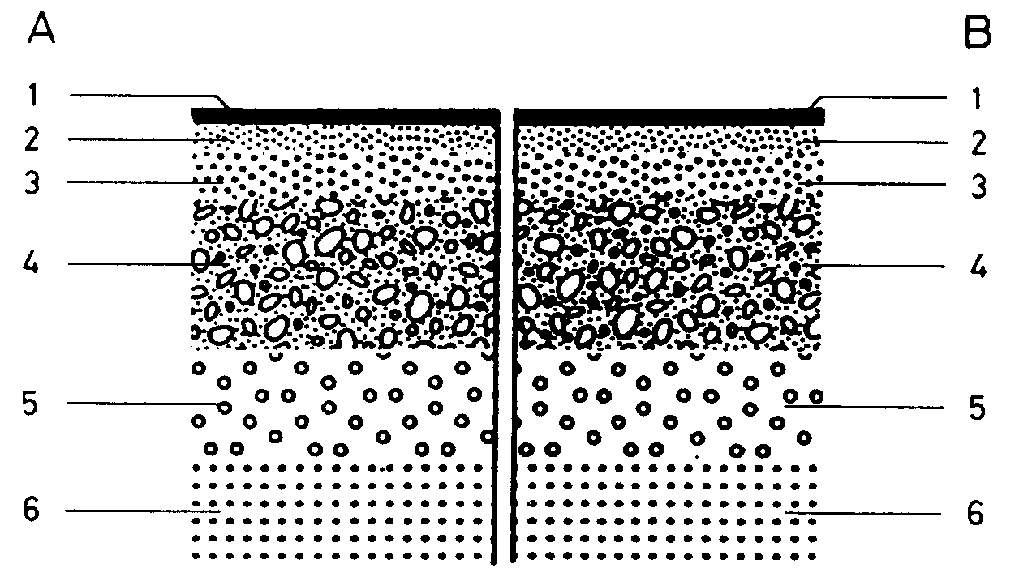
A.各层的构成： 1－合成材料面层； 2－上连接支撑层； 3－下连接支撑层；
4－非连接支撑层； 5－渗透层； 6－基体或土基。
B.建造材料构成： 1－高弹性材料； 2－沥青混凝土层； 3－沥青固定层；
4－碎石或砂砾层；5－砂砾层； 6－基体或土基。
B.1 基础基本构造
  - 基准桩构造
Ⅰ、Ⅱ类场地两个半圆圆心基准桩的建议构造见图 B.2。
尺寸单位为米
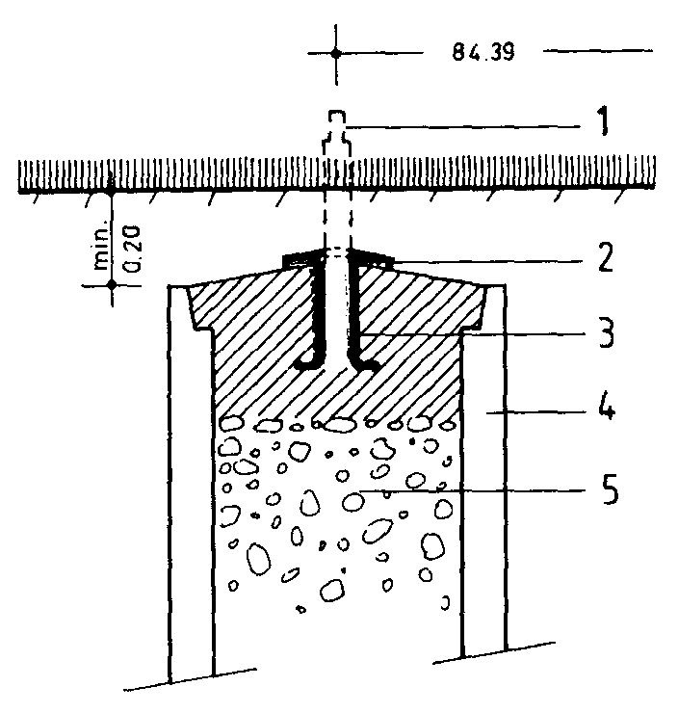
1.不锈钢栓； 4.混凝土地基；
2.覆盖不锈钢边的管座； 5.砾石砂土。
3.用于插入不锈钢管座，放置垂直臼穴；
B.2基准桩构造
  - 基础部分的预留预埋管、件
基础部分的预留预埋管、件等应为竞赛和综合利用考虑电力、通信、摄像、喷灌（上水）、网络、计时计分、音响、显示以及是否起固定作用等几方面因素。
  - 场地基础的密实度
场地基础的密实度宜大于95%。
  - 场地基础的平整度和坡度
场地基础的平整度和坡度应与面层要求一致。
  - 场地基础的养护

场地基础养护充分后进行面层铺装更有利于面层质量稳定。
  - 排水系统
符合泄水要求的完整有效的排水系统，能够保证在可能出现的当地最大降水后，20min内排出竞赛场地表面的积水。

- （规范性附录）
冲击吸收的检测方法
  - 冲击吸收的检测仪器
采用冲击吸收测试仪检测场地冲击吸收的能力。
  - 检测方法
质量为20kg的重物自由下落到一个铁砧上，铁砧通过弹簧将力传向测力台底部，测力台通过球形底盘安装在地面。测力台由力量传感器组成，并能在冲击过程中记录下冲击返回力的最大值。将该最大值与在坚固地面上（如混凝土）所测得的数据进行比较，同时计算出合成表面冲击返回作用力的百分比。见图C.1。
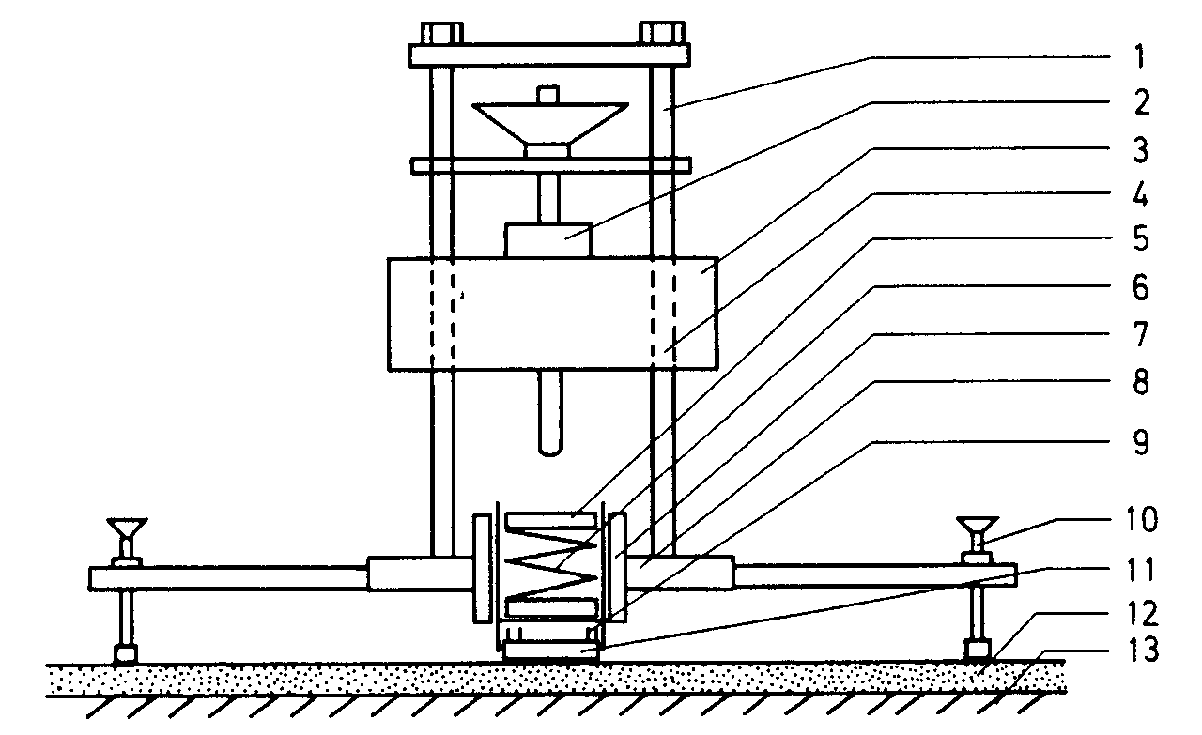
1－立柱； 8－支撑面；
2－抬起与释放重物装置； 9－装载层；
3－下落重物； 10－测力台支撑物；
4－导向管； 11－测力台；
5－铁砧； 12－合成材料表面；
6－弹簧； 13－地基。
7－小管；
C.1 冲击吸收测试仪
该装置应符合下述要求：
  - 下落重物的质量为20kg±0.1kg，并带有一直径约为20mm的坚硬的冲击针。
  - 铁砧带有坚硬的表面，一般直径约为100mm。
  - 弹簧弹性度为1750 N/m～2250N/m，其直径约为95mm，如果该弹簧的弹性度超过该范围，则有必要对采用该仪器得到的结果应用校正系数。
  - 导向管的直径为10 mm，柱间距离比铁砧和弹簧要宽。
  - 测力台的直径为70mm，球形底盘半径为500mm。
  - 调节支撑物的位置垂直，测力台和支撑柱中心最小距离为20mm。
  - 提升设备是用来提起和松开下落重物或调节在重物底部和铁砧座顶部之间的下落高度，要求精确到0.25mm。
  - 电子力量记录装置装有放大器和记录放大器，以及过滤性很低的过滤器，并能在0.01s内记录单个冲击产生的力的最大值，精确度为0.5%。
将该仪器垂直放置，重物下落至铁砧的高度为55mm±0.25mm，经过一次测试后，在1min内再进行第二次测试。经过冲击地面后，为了不让表面负重太久，在几秒钟内应迅速从铁砧上提起重物。
  - 测试次数为4次，取后3次数值，分别按公式C.1计算冲击吸收值。
$\text{冲击吸收}=\left(1−\frac{Fs}{Fc}\right)×\text{100}\text{\%}$……………………………………（C.1）
式中：
Fs—在合成表面上的测试读数；
Fc—在混凝土表面上的测试读数。
面层材料的冲击吸收取三次计算值的平均数。
  - Ⅰ类场地现场检测冲击吸收
a) 检测次数：在正常厚度的合成面层每500 m²至少检测一次。整个场地至少应进行12次检测。
b) 检测点位
为检测方便，将前一弯道（第一个半圆跑道，靠近直道终点处）定为10m~100m、非终点直道定为110m~200m，后一弯道（第二个半圆跑道）定为210m~300m、终点直道定为310m~400m。测试位置分别如下：
绕前一弯道（10m～100m）中的任何道次；
非终点直道第2道中央130m标记处；
非终点直道第5道中央160m标记处；
非终点直道上的最薄处；
绕后一弯道（210m～300m）中的任何道次；
终点直道第1道中央320m标记处；
终点直道第4道中央350m标记处；
终点直道外道中央390m标记处；
终点直道上的最薄处；
弓形区（半圆区）的任意位置（跳高起跳区除外），两个弓形区分别进行检测；
各助跑道（跳远/三级跳远、撑竿跳高、标枪）和障碍赛跑道的任意位置（加厚区除外）；
测试部位的厚度整体上必须接近跑道的平均厚度。
如果合成面层面积很大（如直道有10条或者12条分道），根据厚度选择的位置上还应进行必要的附加测试。

- （规范性附录）
垂直变形的检测方法
  - 垂直变形的检测仪器
采用垂直变形测试仪检测场地的垂直变形。
  - 检测方法
将质量为20kg的重物下落到弹簧上，通过弹簧将负荷传递到放置在被检测物表面的测力台，测力台内包含一力量传感器，传感器可以在冲击过程中记录下力量的增量，通过测力台两侧的变形摄取器的平均数来测量出被检测物表面的变形量。见图D.1。
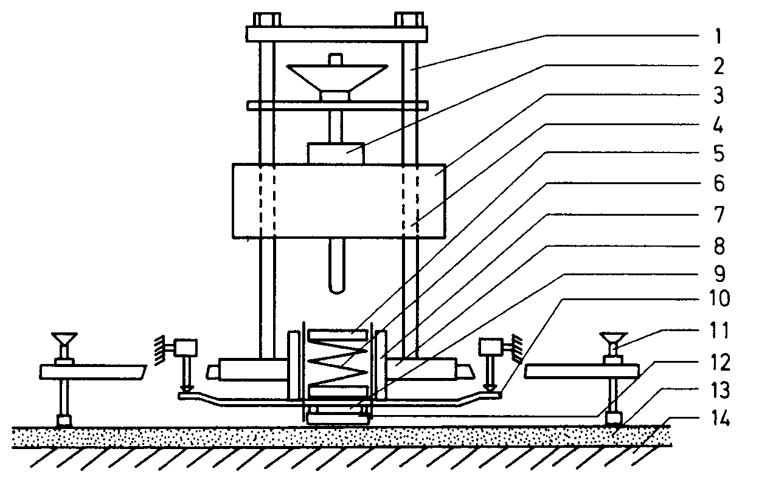
1－立柱； 8－支撑架；
2－提升/放开重物装置； 9－测压元件；
3－下落重物； 10－变形力传递装置；
4－导向管； 11－测力台支撑物；
5－铁砧； 12－测力台；
6－弹簧； 13－合成材料表面；
7－小管； 14－地基。
D.1垂直变形测试仪
该装置应符合下述要求：
  - 下落重物的质量为20kg，允许误差为±0.1kg。
  - 弹簧伸长性为30N/mm～40N/ mm。
  - 测力台平底的直径约为70mm。
  - 支架上有螺丝以将支架调节到直角位，撑脚到支撑中心的距离至少应为200mm。
  - 采用提升设备提起和释放下落重物，并调节重物底部到弹簧顶部之间的下落高度（精确到1mm）。
  - 电动提升装置应装有一放大器，放大器的精度应至少达到0.5%。
  - 电子变形传感器与变形力传递装置相连接，该传感器内装有一放大器，并精确到0.01mm。
  - 记录装置应能贮藏两个传感器的数据、计算数据或显示读数（每次回弹的弹力读数约为50N）。
该装置和测力台一起垂直放置在场地表面。将下落重物放置在距离弹簧上方某一高度处，以保证在冲击过程中最大的力达到1 500 N±100N。第一次试验后，记录施加的力和变形的数值。在1min内重复进行四次本试验。
垂直变形是根据1500N动力冲击测试中，超过400N的读数结果计算得出的。测试结果是最后三次冲击的平均值。
  - Ⅰ类场地现场检测垂直变形
- 检测次数：在正常厚度的合成面层每500 m²至少检测一次。整个场地至少应进行12次检测。
- 检测点位：同D.3中b)的要求。

- （规范性附录）
抗滑值的检测方法
  - 检测仪器
采用图E.1中所示滑动阻力测试仪进行检测。
  - 方法
将一个标准的光滑橡胶滑动片安装在摆动臂末端的支撑块之下，并用弹簧顶住。这个滑动片将随摆动臂从90°位置向下摆向跑道表面，并沿着表面滑动一定距离，摆动臂摆动时带动一个惰性指针，使指针停留在摆动的最高点位置上。
将滑动阻力测试仪水平放置在跑道表面，放开撑脚，以防止当摆动臂摆过表面时，支撑脚下方合成材料的表面出现局部偏斜。当摆动臂从正常的水平位置自由下落时，指针停留的刻度应是零点，否则，应调节摩擦环（在摆动臂的定位中心处）并反复操作，直到始终得到一个零点。
测试样品时，调节摆动臂的高度，使滑动片与被测表面接触，滑动片从左边缘到右边缘与被测表面接触的距离是在125mm和127mm之间。把所设置的高度固定在这个位置上并反复摆动滑动片以核定距离。然后，把摆动臂放在水平重物的位置上。
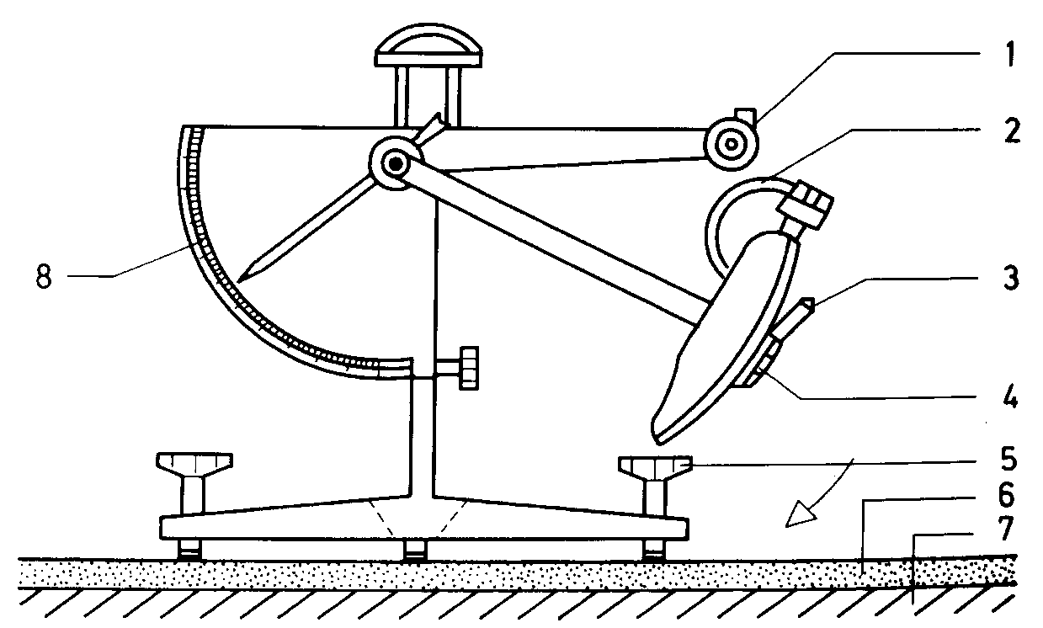
1－重物释放装置； 5－测试台支撑脚；
2－重物提升装置； 6－场地材料表面；
3－连接销； 7－基础层；
4－橡胶滑动装置； 8－刻度表（标尺）。
E.1便携式阻力测试仪
在测试区洒上干净的水，放开摆动臂使其自由落下，略去第一次指针计数，然后进行5次同样的试验。记录每次摆动后指针所得的刻度读数，计算这5个读数的平均值，即为潮湿表面的抗滑值，或称为滑动阻力。
如果合成材料表面显示具有方向性的图案，那么，用仪器应能测出各个方向不同的数值。方法是调节仪器，使滑动部件从开始摆动方向的90°和180°通过相同的一块表面，所测得结果可作为第一组读数的参考数。
从测试仪器上所得到的刻度读数为抗滑值，根据下述公式，可以换算为摩擦系数（μ）：
$\text{抗滑值}=\frac{\text{330}μ}{3+μ}$…………………………………………（E.1）
  - Ⅰ类场地现场检测抗滑值
a) 检测次数：在正常厚度的合成面层每1000 m²至少检测一次。整个场地至少应进行六次检测。
b) 检测点位：测量下述位置
绕前一弯道的任何道次；
非终点直道任意道次上的明显最薄处；
绕后一弯道的任何道次；
终点直道1道次上的明显最薄处；
弓形区（半圆区）的任意位置（跳高起跳区除外），两个弓形区分别进行检测；
各助跑道任意位置。
如果合成面层面积很大（如直道有10或者12条分道），根据厚度选择的位置上还应进行必要的附加测试。

